职业卫生项目信息公开表
用人单位名称 | 东风商用车新疆有限公司
用人单位地址 | 乌鲁木齐经济技术开发区沂蒙山街456号
用人单位联系人 | 石勇
项目名称 | 东风商用车新疆有限公司职业病危害因素检测
技术报告编号 | 国检新职评[2025-JC-011]
技术服务项目组名单 | 负责人：杨雷  成员：袁琛豪
现场调查专业技术人员名单 | 袁琛豪 | 调查时间 | 2025.03.28
现场采样、现场检测专业技术人员名单 | 袁琛豪、毛志勤 | 采样时间 | 2025年4月1日
用人单位陪同人 | 石勇
现场照片 | 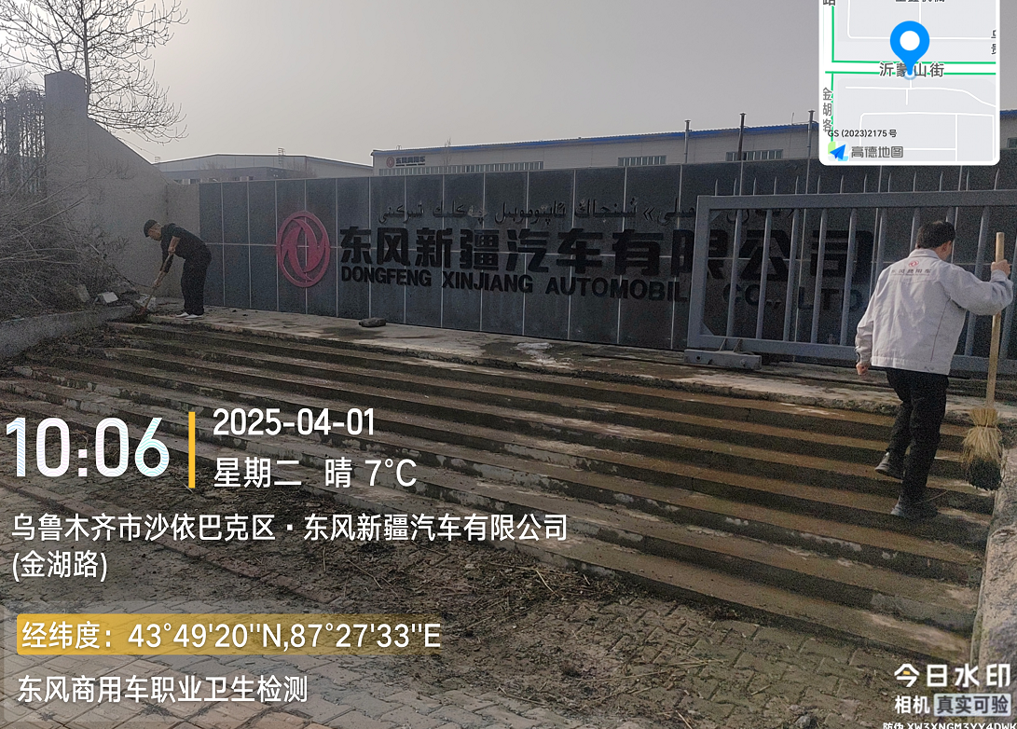
检测结论 | 用人单位工作场所职业病危害因素接触浓强度水平符合国家职业卫生接触限值的要求，能够满足国家和地方对职业病防治方面的法律法规、标准、规范的要求。

